Міністерство освіти і науки України

Національний технічний університет

«Харківський політехнічний інститут»

Кафедра «Програмної інженерії та інформаційних технологій управління»

Звіт з лабораторної роботи №3
з курсу: «Моделювання систем»

Виконав:
студент групи КН-36А
Гужва Ю.Д.

Перевірив:
ст. викл. каф. ПІІТУ
Єршова С.І.

Харків 2019
Тема роботи: Побудова дискретно-подієвих моделей у середовищі AnyLogic.
Мета роботи:
1) навчитися створювати нові класи активних об’єктів;
2) навчитися працювати з портами, подіями та повідомленнями;
3) навчитися розробляти діаграмами станів, створювати ієрархічні стани та реалізовувати обмін повідомленнями між діаграмами.
Завдання на виконання:
1) ознайомитися з об’єктами моделювання;
2) провести моделювання функціонування об’єктів;
3) розробити презентації імітаційних моделей лічильника та пішохідного переходу;
4) проаналізувати результати моделювання;
5) виконати індивідуальне завдання відповідно до варіанту.
Хід роботи
1. Розробка дискретно-подієвої моделі десяткового лічильника.
1.1. Створення активного об’єкту лічильника.
Створюваний об’єкт Gen повинен надсилати повідомлення першому розряду лічильника з заданою частотою.

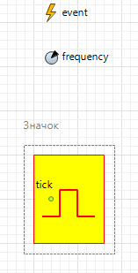
Рисунок 1 – Результат виконання дій по створенню активного об’єкту

1.2. Створення активного об’єкту розряду.
Створимо ще один клас активного об’єкту Counter, що буде моделювати розряд десяткового лічильника.

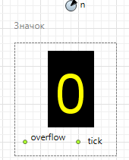
Рисунок 2 – Результат виконання дій по створенню активного об’єкту розряду

1.3. Визначення структури кореневого об’єкту.
Структура кореневого об’єкту Model повинна містити один екземпляр Gen та три екземпляри Counter, з’єднаних лініями, що поєднують відповідні порти.

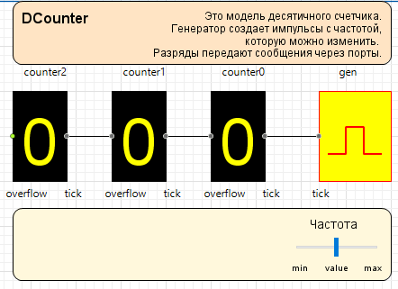
Рисунок 3 – Готова модель

Експеримент з моделлю лічильника
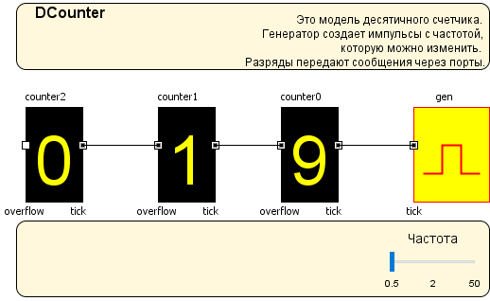
Рисунок 4 – Перший експеримент з моделлю з певною частотою

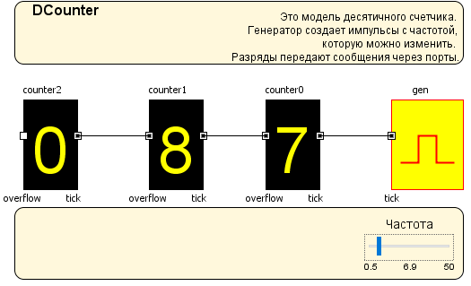
Рисунок 5 – Другий експеримент з моделлю з певною частотою

Таким чином, при збільшенні частоти, збільшується швидкість генерації імпульсів і як наслідок лічильник працює швидше.

2. Розробка дискретно-подієвої моделі пішохідного переходу.
2.1. Створення діаграми станів для автомобілів.

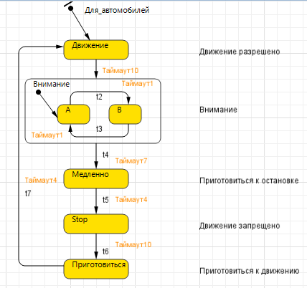
Рисунок 6 – Діаграма станів для автомобілів

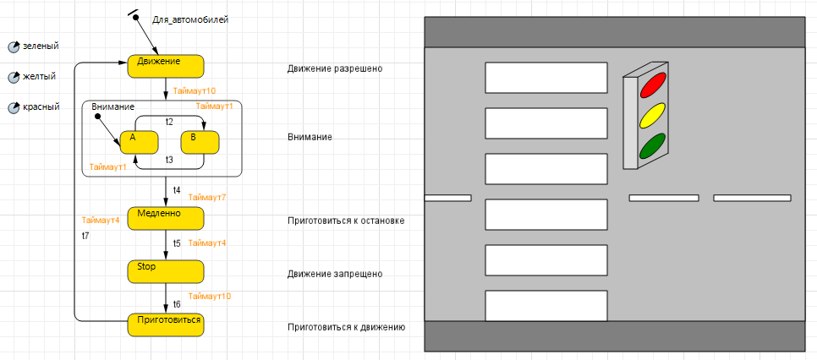
Рисунок 7 – Модель для автомобілів

2.2. Створення діаграми станів для пішоходів.
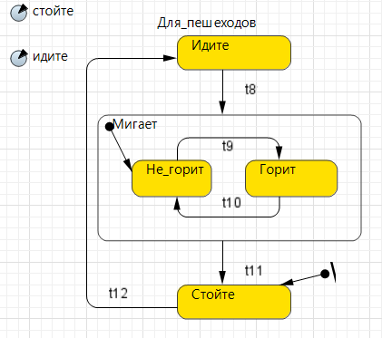
Рисунок 8 – Діаграма станів для пішоходів

2.3. Синхронізація діаграм станів за допомогою повідомлень.

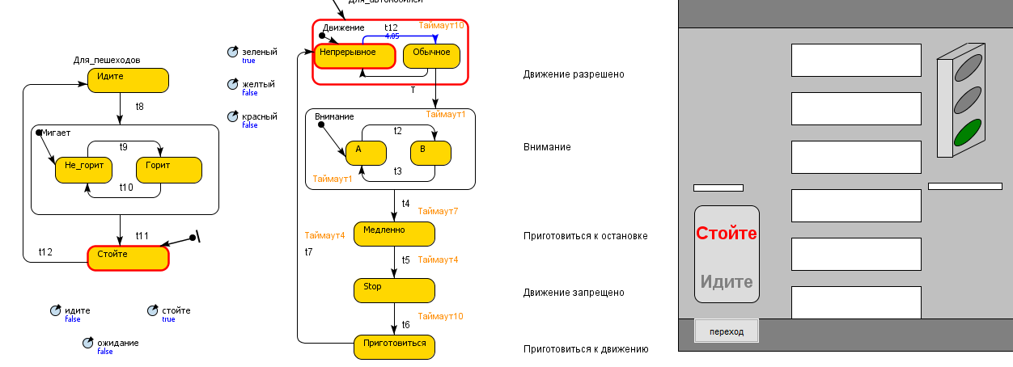
Рисунок 9 – Результат запуску моделі

3. Виконання індивідуального завдання
1) змініть модель таким чином, щоб лічильник починав рахунок з довільного числа; додайте в модель змінну, яка буде приймати значення, що показуються лічильником;

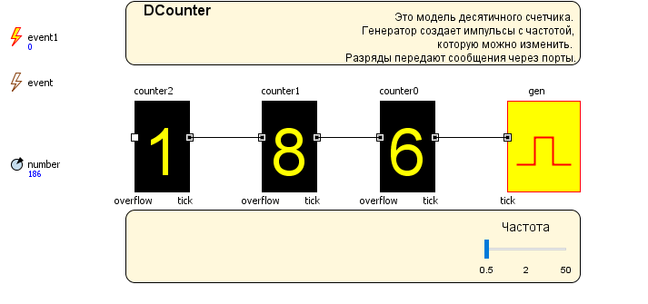
Рисунок 10 – Результат виконання першого завдання

2) змініть модель світлофора з кнопкою таким чином, щоб моделювалося автоматичне натискання кнопки ПЕРЕХІД в випадкові моменти часу в інтервалі від 5 секунд до 1 хвилини.

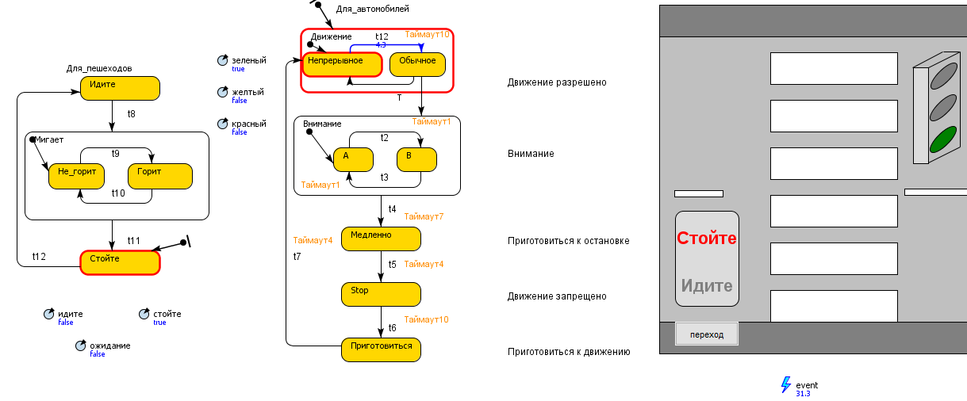
Рисунок 11 – Результат виконання другого завдання

Висновки:
В ході виконання лабораторної роботи були отримані навички створювання нових класів активних об’єктів, роботи з портами, подіями та повідомленнями, розробки діаграм станів, в результаті моделювання десяткового лічильника, пішохідного та автомобільного переходів.

